Bus I2C

Ing. mecatrónica 8vo   Programación de sistemas Embebidos

Carlos Enrique morán Garabito

Isidoro Eduard pérez SOlorio

2020

¿Qué es?

I2C significa Circuito Integrado (Por sus siglas en Inglés Inter-Integrated Circuit) es un protocolo de comunicación serial desarrollado por Phillips Semiconductors allá por la década de los 80s. Básicamente se creó para poder comunicar varios chips al mismo tiempo dentro de los televisores.

El I2C toma e integra lo mejor de los protocolos SPI y UART. Con el I2C podemos tener a varios maestros controlando uno o múltiples esclavos. Esto puede ser de gran ayuda cuando se van a utilizar varios microcontroladores para almacenar un registro de datos hacia una sola memoria o cuando se va a mostrar información en una sola pantalla.

El I2C utiliza sólo dos vías o cables de comunicación, así como también lo hace el protocolo UART.

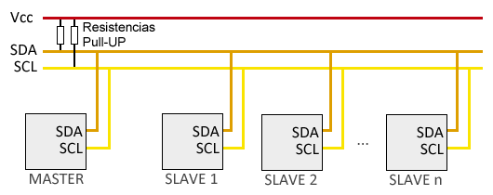

*Descripción y características de las señales*

* SCL (System Clock) es la línea de los pulsos de reloj que sincronizan el sistema.
* SDA (System Data) es la línea por la que se mueven los datos entre los dispositivos.
* GND (Masa) común de la interconexión entre todos los dispositivos «enganchados» al bus.

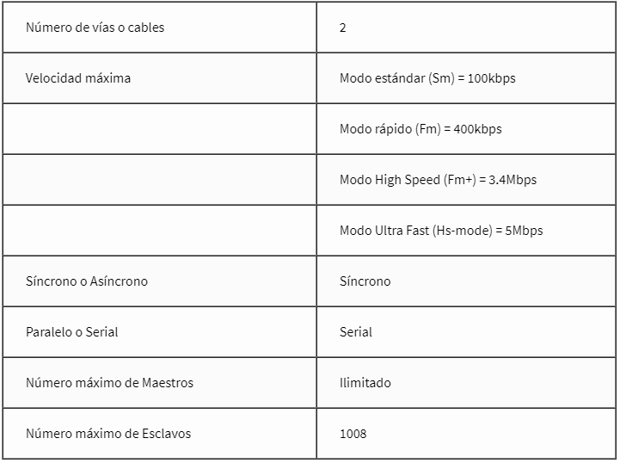

*Descripción;*

Las líneas SDA y SCL son del tipo drenaje abierto, es decir, un estado similar al de colector abierto, pero asociadas a un transistor de efecto de campo (o FET). Se deben polarizar en estado alto (conectando a la alimentación por medio de resistores «pull-up») lo que define una estructura de bus que permite conectar en paralelo múltiples entradas y salidas.

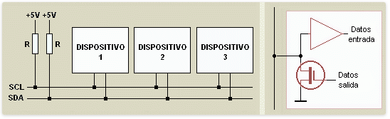

Como se puede apreciar en la imagen.